**Anteckningar**

**Det förvaltningsövergripande pensionärsrådet**

**Datum och tid:** torsdag 24 oktober 2024, kl. 12:30-14:35

**Plats:** Graniten, entréplan Zirkongatan 7

**Närvarande:**

*Politiska representanter*

Marina Johansson (S) ordförande

Martina Lundquist (SD)

*Representanter från intresseorganisationer*

Gerda Svendsen SKPF, Sydväst

Zaidi Folias SKPF, Hisingen

Anna-Lena Stjernlöf SKPF, Centrum

José Arévalo SKPF, Nordost

Lena Gustafsson SPF, Centrum

Christina Ramberg SPF, Sydväst

Britt Johansson SPF, Hisingen

Charlotte Kaurin PRO, Centrum

Birgitta Ljungström Bengtsson PRO, Nordost

Olof Kjernald RPG, Centrum

Agneta Wirén HBT-seniorerna

*Tjänstepersoner*

Babbs Edberg förvaltningsdirektör

Emma Höjgaard avdelningschef

Lucas Blåder nämndsekreterare

Maja Philis utvecklingsledare Åldersvänliga Göteborg

David Altsäter verksamhetsutvecklare

Marcus Erlandsson äldrekonsulent, volontärsamordning

Grundmall

**Dagordning:**

1. **Budget**

Föredragande: Emma Höjgaard

Emma redogör för nämndens budgetprocess inför budget 2025. Hon förklarar att

nämndens årliga kostnader uppgår till ungefär 7,8 miljarder kronor. Intäkterna består framförallt av kommunbidrag som uppgår till 6,7 miljarder. Utöver kommunbidraget har nämnden intäkter i form av bland annat avgifter som uppgår till ungefär 1,1 miljarder.

Nämndens största kostnader är posterna personal och köp av tjänster från utförare i privat regi. Personalkostnaderna står för strax över 5 miljarder och köp av tjänster från utförare i privat regi inom hemtjänst och vård- och omsorgsboenden står för strax över 1 miljard av kostnaderna.

1. **Datum för rådets möten 2025**

Rådet kommer under 2025 att sammanträda på följande datum:

* 2025-02-06
* 2025-05-15
* 2025-10-09

Rådet sammanträder klockan 12:30 – 14:30.

1. **Förvaltningen informerar - “Äldre HBTQI-Göteborgare”**

Föredragande: David Altsäter och Marcus Erlandsson

David och Marcus informerar om att äldre vars sexuella läggning inte faller inom

kategorin heteronormativ oftare än den heteronormativa gruppen har sämre

förutsättningar för god hälsa.

Arbete pågår med att ta fram en ny HBTQI-plan för Göteborg Stad.

Socialstyrelsen har påbörjat arbete med att ta fram utbildningsmaterial till

anställda inom äldrevården. Även regeringen arbetar med satsningen “HBTQI-

strategiska myndigheter”

Inbjudan till workshop:

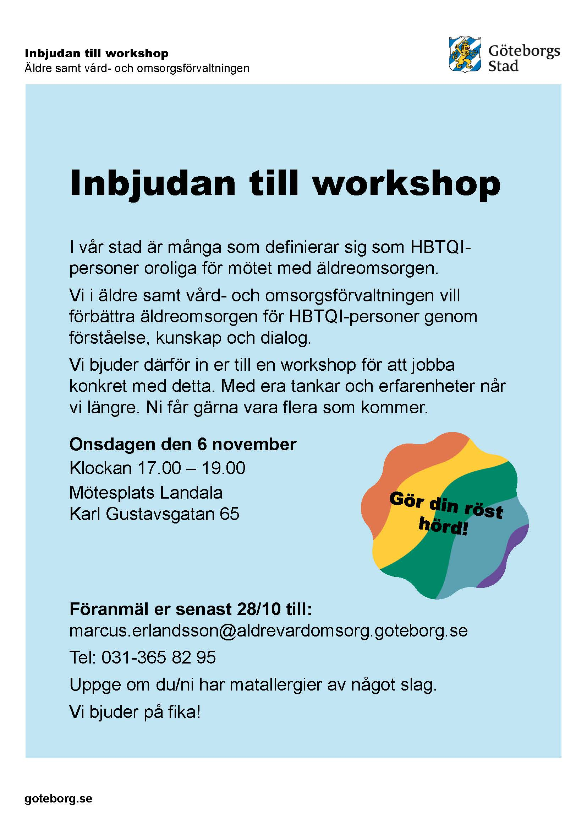

1. **Återrapport från lokala råd**

Föredragande: Representanter från intresseorganisationerna

* Vilket stöd kan anhöriga få? Bland annat genom anhörigkonsulenter.
* Fortsätta arbetet gentemot anhöriga
* Anhörigperspektiv i verksamheterna
* Bra med mötesplatser
* Stölder inom verksamheterna
* Hur sker samverkan på bästa sätt mellan de olika lokala pensionärsråden?
* Information om hur tandhälsan påverkar hälsan hos äldre - något för samtliga lokala råd.
* Vikarier under sommaren
* Ledamöter från nämnden som deltar på lokala pensionärsråd - besök har redan gjorts och fler är planerade.
* Fokus på förebyggande åtgärder

1. **Övriga frågor**

* Hur säkrar vi att hemtjänsten tar sig ut på ett rimligt sätt till omsorgstagare bosatta i skärgården?
* Att omsorgspersonal inte kan ta del av journalförd information kring omsorgstagares hälsa från andra utförare av vård skapar problem.
* Hemtjänstindex - går det att bryta ned på stadsdelsnivå?
* Specifika boenden för invandrargrupper?
* Vad sker när medarbetare inte behärskar det svenska språket väl nog för att göra sig förstådda i kontakten med omsorgstagare?
* Socialstyrelsens rapport visar att andelen som inte behärskar språket tillräckligt väl är liten, problemet är mer utbrett bland vikarier än bland tillsvidareanställda.
* Förvaltningen genomför löpande språkutbildningar och vid rekrytering av vikarier görs språkbedömningar.
* Språkombud underlättar men det skulle behövas fler.
* Förvaltningen återkommer med svar kring språkkompetensen.
* IVO-granskningar – förvaltningen genomför ett flertal åtgärder till följd av IVO:s senaste granskning.
* Förvaltningen återkommer med svar på övriga frågor vid kommande sammanträden.

Nästa råd kommer fokusera på förändringar inom hemtjänsten och eventuellt arbetet med anhörigstöd.